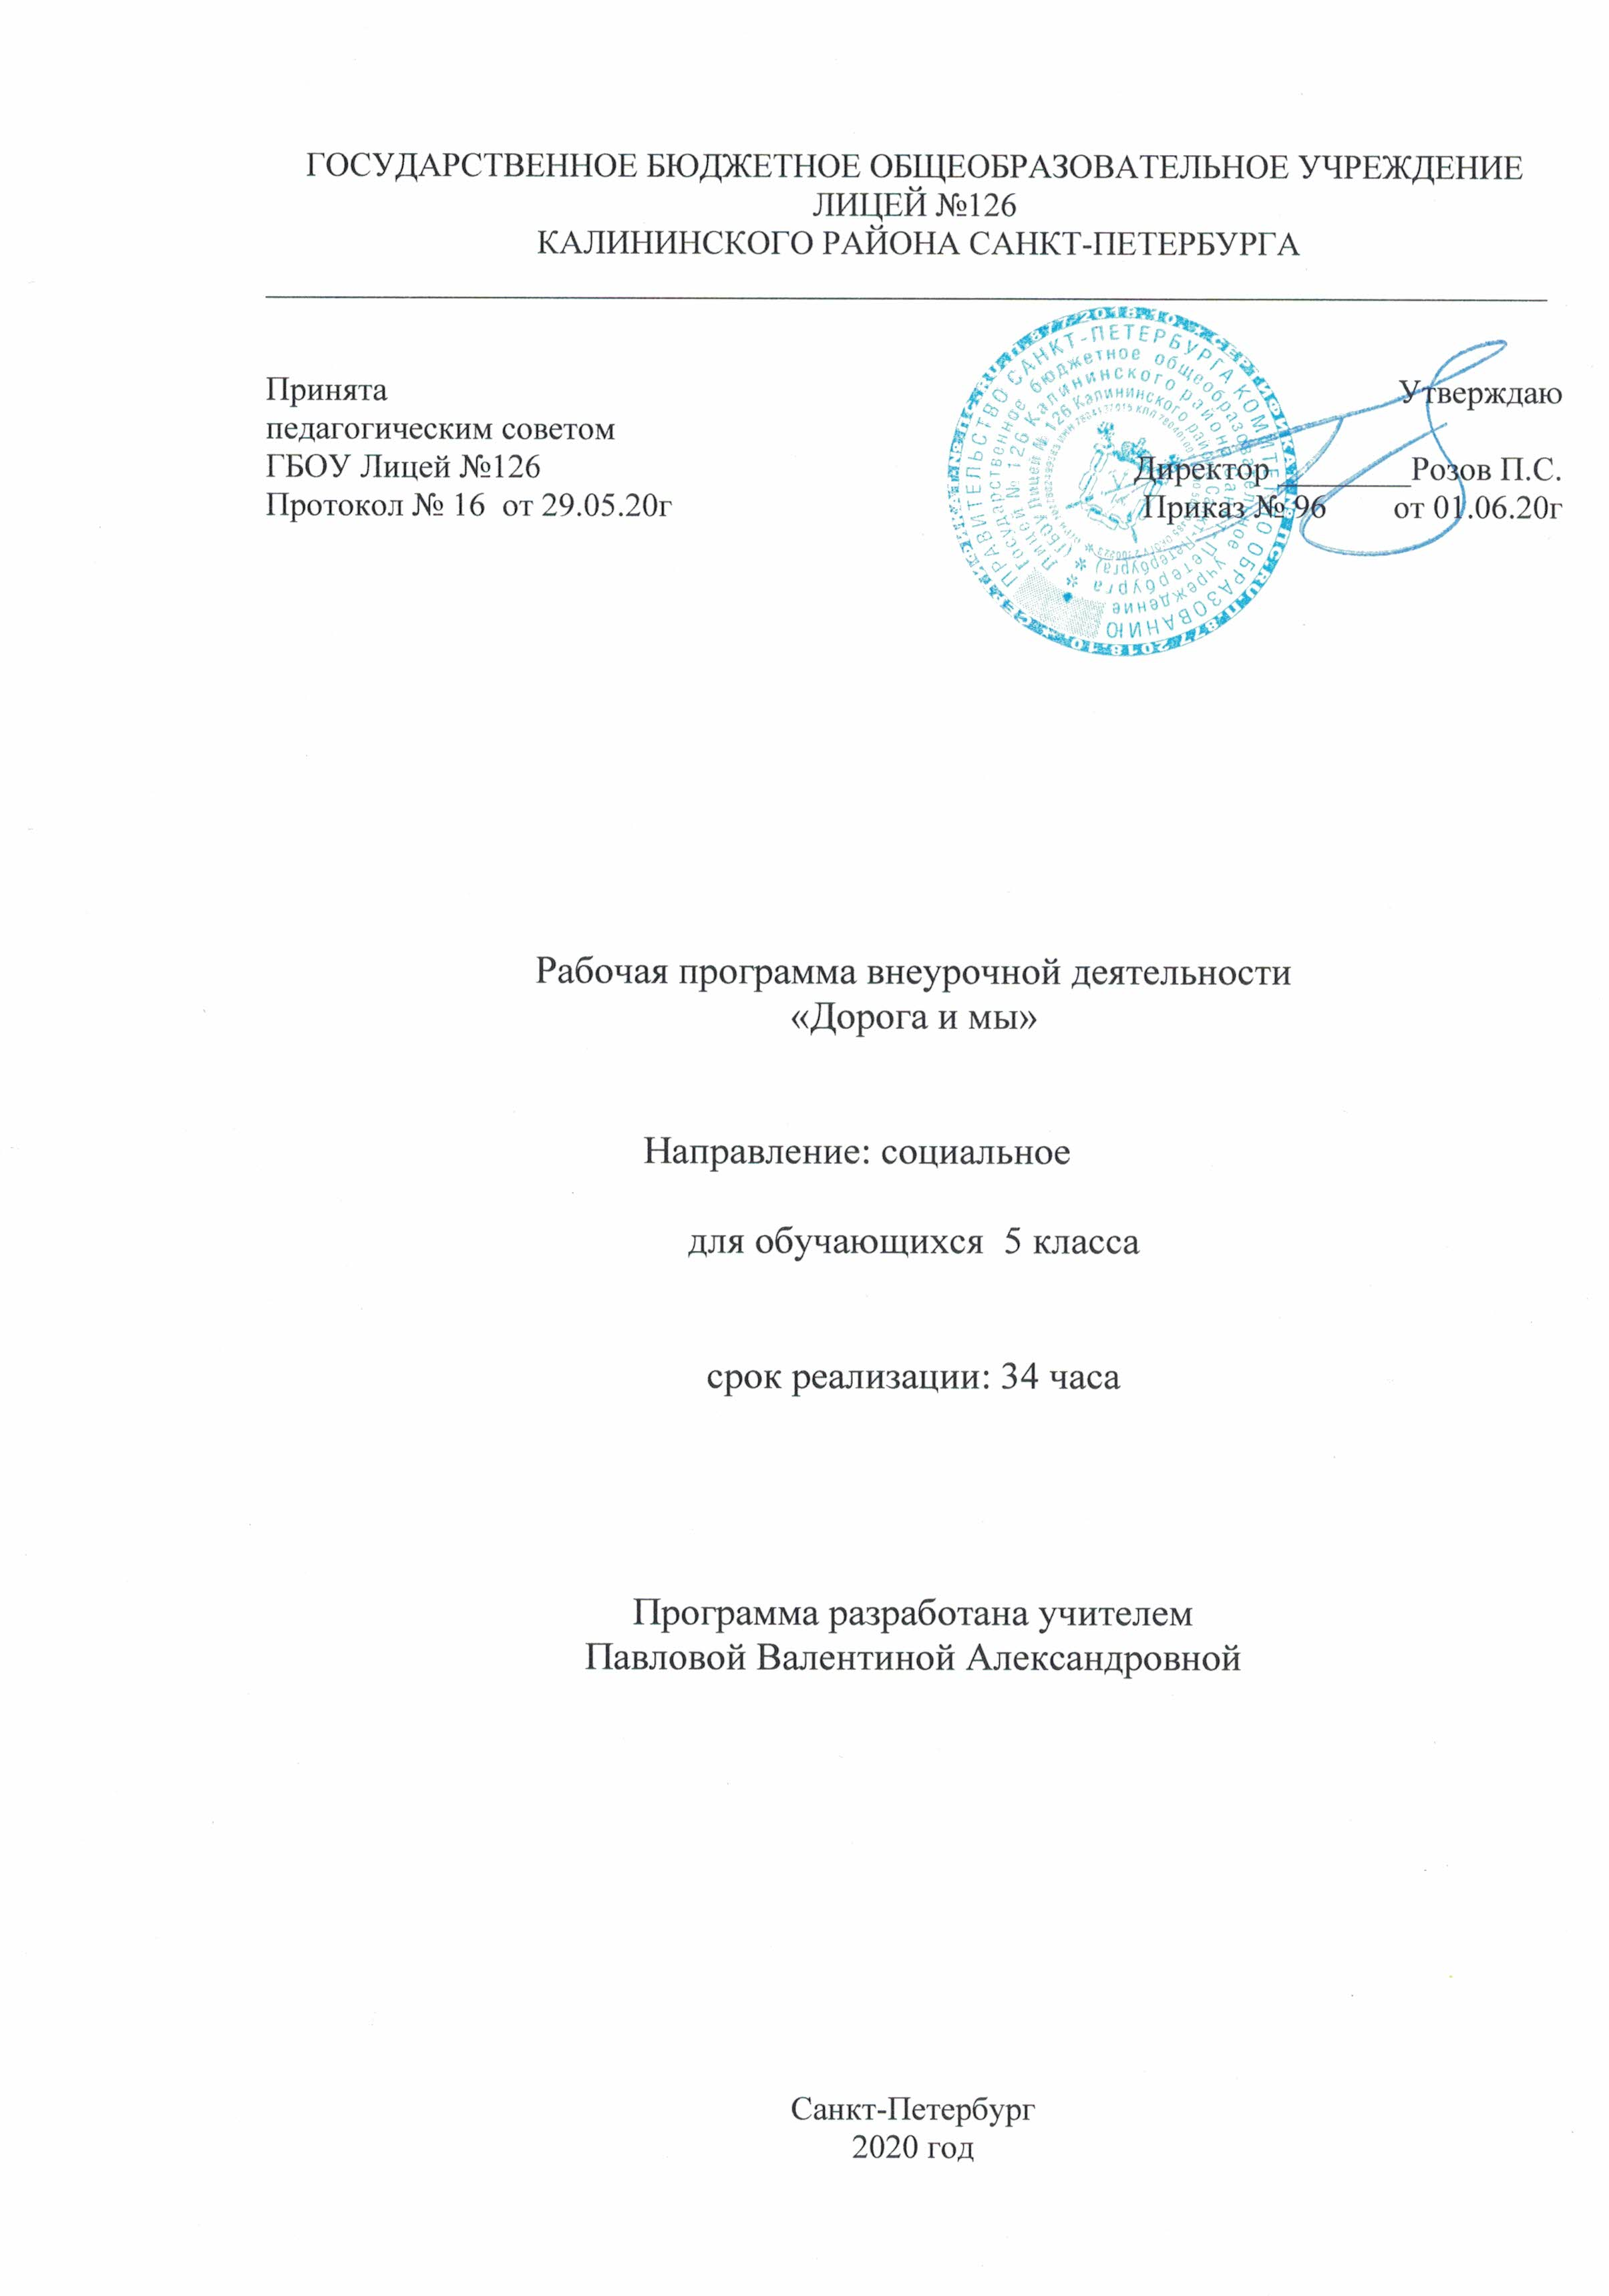
ГОСУДАРСТВЕННОЕ БЮДЖЕТНОЕ ОБЩЕОБРАЗОВАТЕЛЬНОЕ УЧРЕЖДЕНИЕ ЛИЦЕЙ №126
КАЛИНИНСКОГО РАЙОНА САНКТ-ПЕТЕРБУРГА
_____________________________________________________________________________

Принята  педагогическим советом  ГБОУ Лицей №126  Протокол № 16 от 29.05.20г | Утверждаю  Директор ________Розов П.С.  Приказ № 96 от 01.06.20г

Рабочая программа внеурочной деятельности
«Дорога и мы»

Направление: социальное

для обучающихся 5 класса

срок реализации: 34 часа

Программа разработана учителем
Павловой Валентиной Александровной

Санкт-Петербург
2020 год

- Пояснительная записка
1.1 Рабочая программа внеурочной деятельности разрабатывается на основании Федерального Закона РФ от 29.12.2012 г. №273-ФЗ «Об образовании в Российской Федерации».
Рабочая программа разрабатывается в соответствии с:
- Федеральным базисным учебным планом, утвержденным приказом Министерства образования Российской Федерации от 09.03.2004 №1312;
- Федеральным государственным образовательным стандартом основного общего образования, утвержденным приказом Министерства образования и науки РФ от 17.12.2010 №1897;
- Постановлением главного государственного санитарного врача от 29.12.2010 №189 (ред. от 24.11.2015) «Об утверждении СанПин 2.4.2 2821-10 «Санитарно-эпидемиологические требования к условиям и организации обучения в общеобразовательных учреждения»;
- Инструктивно-методическим письмом Комитета по образованию от 21.05.2015 № 03-20-2057/15-0-0 «Об организации внеурочной деятельности при реализации федеральных государственных образовательных стандартов начального общего и основного общего образования в образовательных организациях Санкт-Петербурга";
- Инструктивно-методическим письмом Комитета по образованию Санкт-Петербурга №03-28-3775/20-0-0 от 23.04.2020 «О формировании учебных планов образовательных организаций Санкт-Петербурга, реализующих основные общеобразовательные программы, на 2020-2021 учебный год»;
- Учебным планом внеурочной деятельности ГБОУ Лицей №126 Калининского района Санкт-Петербурга на 2020-2021 учебный год.

1.2 Место в учебном плане
В учебном плане ГБОУ Лицея №126 на внеурочную деятельность по программе «Дорога и мы» в параллели 5-х классов выделено 34 часа (1 час в неделю)

1.3 Цель программы:
формирование знаний у учащихся закона «О безопасности дорожного движения» и ПДД, способных обеспечить ребенку привычность и естественность соблюдения правил безопасного поведения на дороге. Предупреждение и снижение детского дорожно-транспортного травматизма.
Задачи программы:
Образовательными задачами изучения ПДД и безопасного поведения детей на дорогах являются:
- повысить у учащихся уровень знаний по ПДД РФ;
- формирование системы знаний, умений и навыков, позволяющих детям школьного возраста безопасно передвигаться в условиях дорожного движения;
- формирование культуры поведения в общественном транспорте;
- формирование мотивационно-поведенческой культуры ребенка как основы безопасности в условиях общения с дорогой.
- помочь учащимся усвоить требования разделов ПДД РФ для пешеходов и велосипедистов;

1.4 Ожидаемые результаты
Личностные, метапредметные результаты освоения.
В результате освоения программы факультатива «Дорога и мы»
формируются следующие предметные умения:
Личностные результаты:
- выделять различные дорожные знаки, узнавать их и соотносить с особенностями своего поведения как участника движения;
- объяснять значение и функции конкретного знака;
- находить и исправлять ошибки в графическом изображении дорожных ситуаций;
- раскрывать в соответствии с дорожными знаками правила движения;
- разыгрывать различные роли участников движения (водитель, пешеход, пассажир, сотрудник ГИБДД), передавать особенности их поведения в зависимости от ситуации.
Метапредметные:
Регулятивные результаты:
- умение анализировать, оценивать, сравнивать, строить рассуждение;
- формирование способности оценивать свое поведение со стороны;
- формирование рефлексивных умений — предвидение возможных опасностей в реальной обстановке;
- формирование умения планировать и оценивать результаты своего поведения.
Познавательные универсальные учебные действия:
- научатся осуществлять поиск и выделять конкретную информацию с помощью учителя;
- строить речевые высказывания в устной форме;
- оформлять свою мысль в устной форме по типу рассуждения;
- включаться в познавательную деятельность под руководством учителя.
Коммуникативные универсальные учебные действия:
- формулировать собственное мнение и позицию;
- задавать вопросы;
- допускать возможность существования у людей различных точек зрения;
- договариваться и приходить к общему решению в совместной деятельности.

1.5 Технологии используемые на занятиях
Форма(мы) организации образовательного процесса
- Беседа
- Игра
- Презентация
- Конкурс
- Работа в группах
- Решение ситуационных задач
- Подготовка материалов для проведения игр

1.6 Система и формы оценки достижения планируемых результатов.
Планируемые результаты изучения учебного курса
Развитие значимых для данной деятельности личностных качеств:
- развитие и совершенствование навыков поведения на дороге, оказания первой доврачебной помощи, самостоятельности в принятии правильных решений;
- формирование совокупности устойчивых форм поведения на дорогах, в общественном транспорте, в случаях чрезвычайных ситуаций;
- формирование глубоких теоретических знаний правил дорожного движения;
- формирование убежденности и активности в пропаганде добросовестного выполнения правил дорожного движения, как необходимого элемента сохранения своей жизни;
- внимательности и вежливости во взаимоотношениях участников
дорожного движения;
- формирование интереса к регулярным занятиям велоспортом, повышение спортивного мастерства;
- сокращение детского дорожно-транспортного травматизма по вине детей и подростков.
Формы и виды контроля
- Соревнования
- Конкурсы

2. Содержание программы

Раздел 1. Вводное занятие.
Введение в образовательную программу (2 часа).
Теория.
Цели, задачи изучения правил дорожного движения
Практика.
Занятие на местности «Дорога, транспорт, пешеход».

Раздел 2 История правил дорожного движения (2 часа).
Теория.
История Правил дорожного движения. Развитие Правил дорожного движения. Информация о первом светофоре, автотранспорте, велосипеде, дорожных знаках.
Практика.
Составление викторины по истории ПДД .

Раздел 3 Изучение правил дорожного движения (20 часа).
Теория.
Правила дорожного движения в России. Общие положения. Обязанности пешеходов, водителей, велосипедистов и пассажиров. Проблемы безопасности движения, причины дорожно-транспортных происшествий.
ПДД для пешеходов – правосторонее движение, правила перехода дороги, места перехода проезжей части дороги. Обход стоящего транспорта у обочины. Движение пеших групп и колонн. Регулируемые и нерегулируемые перекрестки. Средства регулирования движения. Знаки.
ПДД для пассажиров – виды общественного транспорта, посадочные площадки и дорожные знаки, правила поведения в салоне транспорта, перевоз грузов. Взаимовежливые отношения пассажиров и водителя.
ПДД для велосипедистов – дорожные знаки, техническое состояние велосипеда, движение групп велосипедистов. Разметка проезжей части дороги. Остановка и стоянка транспортных средств. Влияние погодных условий на движение транспортных средств. Тормозной и остановочный пути.
Дорожные знаки и их группы: предупреждающие, запрещающие, предписывающие, знаки особых предписаний, информационные, сервиса, приоритета, дополнительной информации. Значение отдельных дорожных знаков.
Практика.
Изучение правил дорожного движения (работа с документом). Решение задач, карточек по ПДД. Практические занятия на улицах города (переход дороги). Проведение школьного конкурса «Памятка велосипедисту». Проведение олимпиады «Красный, желтый, зеленый».Участие в конкурсах по правилам ДД.
Раздел 4 Массовые мероприятия (6 часов).
Практика.
Подготовка и проведение игры акции «Я заметен»
Подготовка и проведение станции «Азбука дорожного движения» для школьной игры «Зарница»
Выступление по пропаганде ПДД. Конкурс плакатов по Безопасности дорожного движения. Участие в весеннем и осеннем конкурсах по ПДД.

Раздел 5 Разнообразие средств передвижения. (2 часа)
Изучение средств передвижения и марок автомобилей.

Раздел 6 Будущее дорожного движения (2 часа)
Подготовка и защита проектов о будущем дорожного движения. Подведение итогов работы.

Методы и средства обучения.
Словесные – рассказ, объяснение, беседа.
Наглядные – показ иллюстративных пособий, плакатов, схем, зарисовок на доске, стендов, видеофильмов, презентаций.
Практические – работа с правилами дорожного движения (документ) , игровые ситуации, с помощью которых проверяется знание ПДД, решение задач, кроссвордов, тестирование, экскурсии по району с целью изучения программного материала.
На каждом занятии органически сочетается изучение нового и повторение пройденного материала.
В образовательном процессе используется «ПДД РФ» (последняя редакция»), плакаты с изображением дорожных знаков, экзаменационные билеты по ПДД и комментарии к ним (категория «В»), тематические задачи и комментарии к ним.

  - Календарно-тематическое планирование

№ | Тема занятия | Кол-во часов |  | Формы занятий | Дата проведения
 |  | теории | прак  тики |  | По плану | Фактически
1 | Вводное занятия.  Для чего нужны правила дорожного движения. | 1 |  | Беседа.  Игра. | 01-05.09
2 | Участники дорожного движения. |  | 1 | Участие в соревнованиях «Юный велосипедист» | 07-12.09
3 | Участники дорожного движения. |  |  | Наблюдение и обсуждение ситуаций на дороге. | 14-19.09
4 | Безопасный маршрут в школу. | 1 |  | Беседа. | 21-26.09
5 | Безопасный маршрут в школу. |  | 1 | Конкурс | 28.09-03.10
6 | Обязанности пешеходов. | 1 |  | Презентация  Работа с документами. | 05-10.10
7 | Регулируемые и нерегулируемые перекрестки. Средства регулирования движения. | 0,5 | 0,5 | Беседа  Игра | 12-17.10
8 | Игра «Мы знаем ПДД» | 0,5 | 0,5 | Работа с документами. Презентация  Игра | 19-24.10
9 | Упражнения и задачи по ПДД |  | 1 | Решение ситуационных задач  Работа с документами. | 04-07.11
10 | Светоотражающие элементы в правилах дорожного движения. |  | 1 | Работа с документами. Решение ситуационных задач | 09-14.11
11 | Зона видимости водителя и пешехода. Слепые зоны водителя. | 0,5 | 0,5 | Работа с документами.  Создание проектов. | 16-21.11
12 | Зона видимости водителя и пешехода. Слепые зоны водителя. | 0,5 | 0,5 | Презентация.  Решение ситуационных задач. | 23-28.11
13 | ДТП и их причины. |  | 1 | Наблюдение и обсуждение ситуаций на дороге. | 30.11-05.12
14 | ДТП и их причины. | 1 |  | Презентация  Беседа  Работа с документами. | 07-12.12
15 | Проблемы на зимней дороге. | 0,5 | 0,5 | Презентация  Игра | 14-19.12
16 | Проблемы на зимней дороге. | 0,5 | 0,5 | Презентация  Игра | 21.12-26.12
17 | Пешеходный переход | 0,5 | 0,5 | Презентация  Игра | 11-16.01
18 | Дорожные знаки вокруг нас. |  | 1 | Наблюдение и обсуждение ситуаций на дороге. | 18-23.01
19 | Подготовка к викторине по правилам дорожного движения |  | 1 | Решение задач | 25-30.01
20 | Викторина по правилам дорожного движения |  | 1 | Тест | 01-06.02
21 | Виды общественного транспорта |  | 1 | Составление вопросов, подготовка сюжетов | 08-13.02
22 | Правила для пассажиров общественного транспорта |  | 1 | Беседа | 15-20.02
23 | Правила для пассажиров общественного транспорта |  | 1 | Презентация  Игра | 22-27.02
24 | Правила поведения в салоне транспорта. Взаимовежливое отношение пассажиров и водителя. |  | 1 | Решение ситуационных задач | 01-06.03
25 | Разнообразие средств передвижения. Марки автомобилей. |  | 1 | Беседа.  Решение ситуационных задач | 08-13.03
26 | Разнообразие средств передвижения. Марки автомобилей. | 0,5 | 0,5 | Презентация.  Работа с Интернетом. | 15-20.03
27 | Пешеходный переход |  | 1 | Презентация.  Работа с Интернетом. | 29.03-03.04
28 | ПДД для велосипедистов. Дорожные знаки. Техническое состояние велосипеда. Движение групп велосипедистов. |  | 1 | Презентация  беседа | 05-10.04
29 | Велосипед, скутер, самокат, гироскутер и т.п. на дороге | 0,5 | 0,5 | Изучение документов.  Решение ситуационных задач. | 12-17.04
30 | Велосипед, скутер, самокат, гироскутер и т.п. на дороге |  | 1 | Работа с документами. Конкурс памяток. | 19 - 24.04
31 | Велосипедист в городе. | 0,5 | 0,5 | Наблюдение и обсуждение ситуаций на дороге. | 26.04-01.05
32 | Будущее дорожного движения |  | 1 | Участие в соревнованиях «Юный велосипедист» | 03-08.05
33 | Будущее дорожного движения |  |  | Подготовка проектов | 10-15.05
34 | Будущее дорожного движения |  |  | Защита проектов | 17-22.05

  - Учебно-методический комплекс.

- http://www.pdd-russia.com/
- http://www.dddgazeta.ru/
- http://pdd-deti.ru/

